Tiêu chí 1: Tình bạn và mối quan hệ tích cực trong nhà trường dựa trên nền tảng tin tưởng, tôn trọng, bao dung, công bằng.
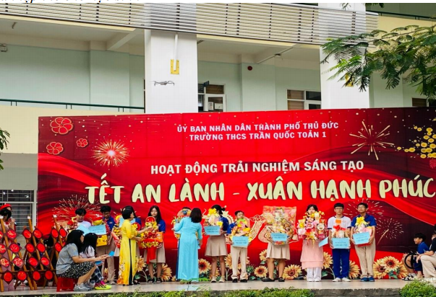
Chăm lo tới từng học sinh, không thiên vị, định kiến, giúp cho mỗi học sinh đều tiến bộ mỗi ngày.
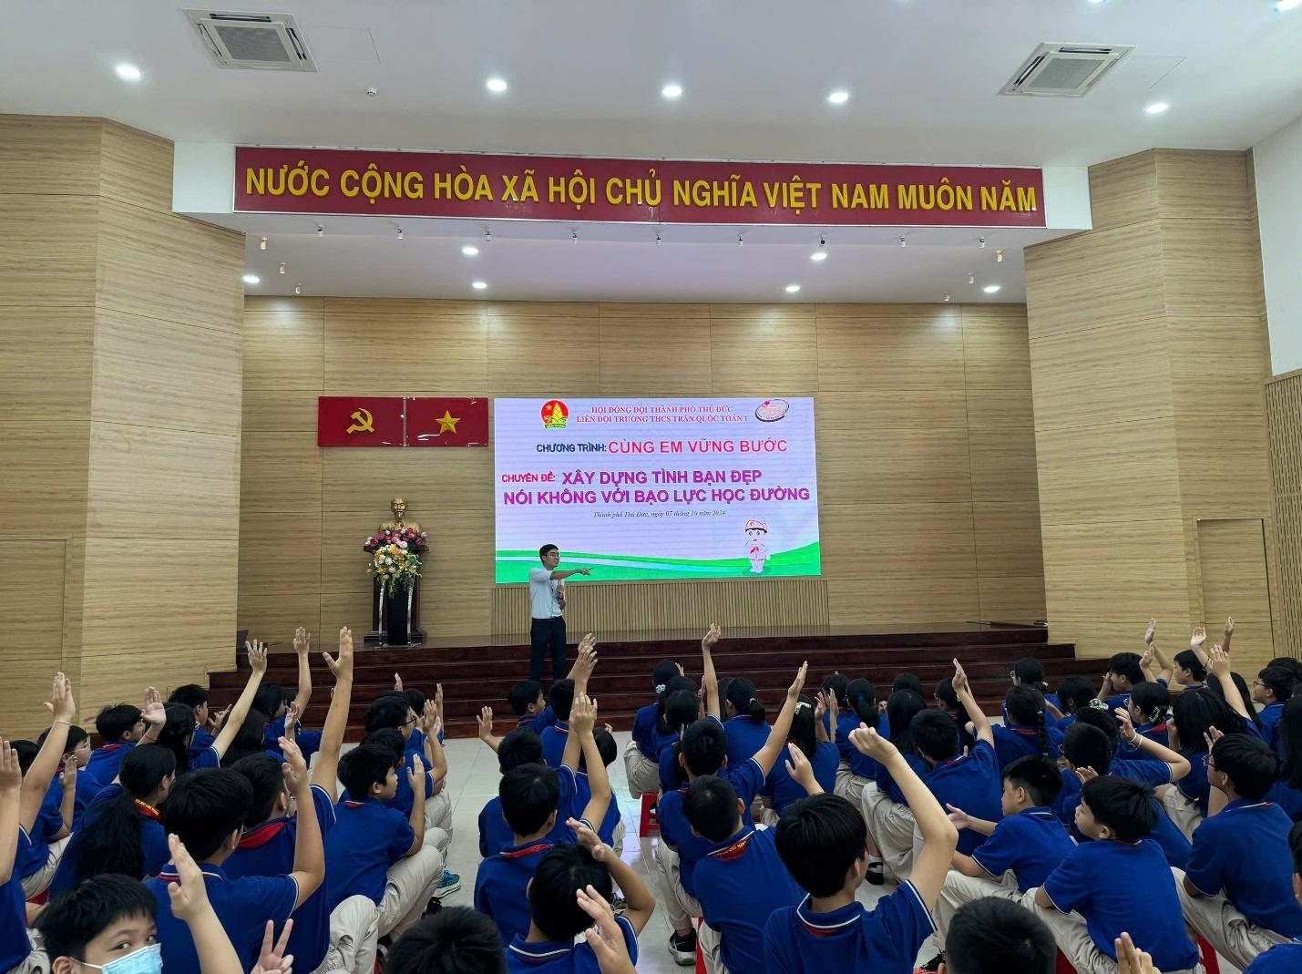
Hướng dẫn, khuyến khích học sinh xây dựng tình bạn đẹp.
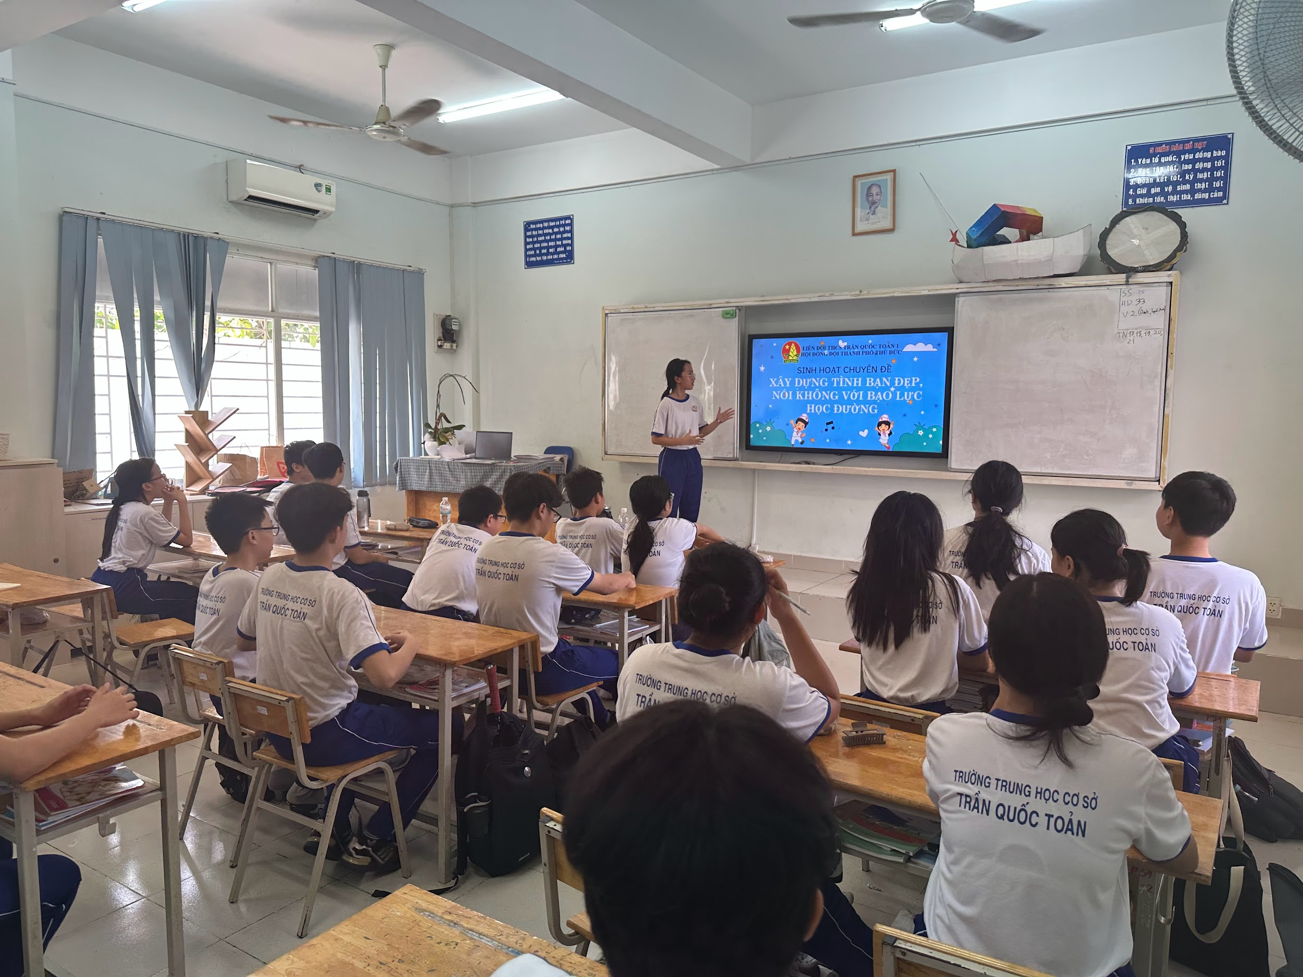
Hướng dẫn, khuyến khích học sinh xây dựng tình bạn đẹp.

